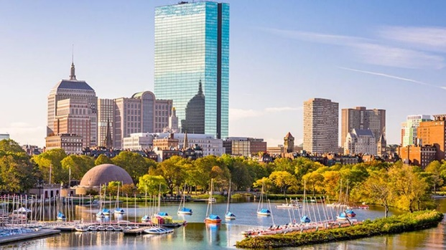
Booking TEL +39 06 45 67 75 32
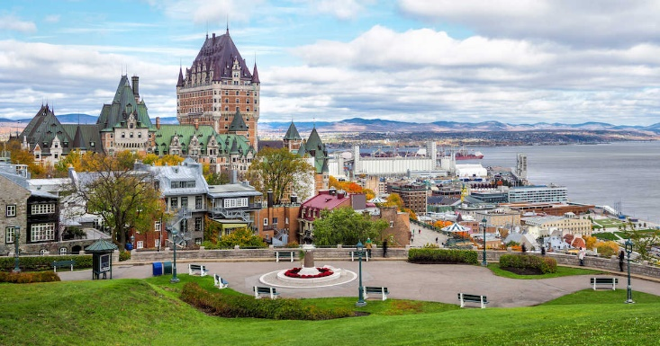
info@evasionicral.com - www.evasionicral.com

TOUR
La bellezza del Canada EST
8 giorni / 7 notti

QUOTA DI PARTECIPAZIONE € 2.150,00

Partenze Garantite
27 Giugno – 11, 18, 25 Luglio – 01, 08, 15, 22, 29 Agosto – 05 settembre 2020

Gli operativi voli saranno comunicati alla prenotazione del viaggio
*** la tariffa aerea è garantita fono ad esaurimento posti possibilità di adeguamento tariffario

Programma

1 GIORNOSABATO • MONTREAL
Arrivo a Montreal e il trasferimento in hotel. Sistemazione, quindi, in hotel, e resto del tempo a disposizione. Pernottamento.

2 GIORNODOMENICA • MONTREAL / WENDAKE – CIRCA 300 KM
Prima colazione • cena
Prima colazione americana in hotel e, subito dopo, incontro con la guida, per fare un giro panoramico del centro città di Montreal, in particolare del quartiere della “miglia quadrata d’oro”; il parco Mont Royal, dove si farà una sosta al belvedere degli innamorati per godersi il panorama; la bella Basilica di Notre Dame; la Piazza d’Armi ed il Vecchio Porto. Ci sarà un pochino di tempo a disposizione e subito dopo, partenza per la riserva indiana di Wendake. L’hotel dove si soggiorna è di per sè un museo da visitare, che conserva una collezione di usi e costumi della tribù degli Huron-Wendat e che vi farà scoprire alcune affascinanti tradizioni e costumi degli Indiani d’America. Visita, perciò, dell’hotel-museo. Più tardi, cena tipica nel ristorante dell’hotel. Pernottamento.

3 GIORNOLUNEDÌ • WENDAKE / TADOUSSAC / QUEBEC – CIRCA 440 KM
Prima colazione • pranzo
Colazione americana in hotel e partenza la mattina presto, attraverso la pittoresca zona di Charlevoix, riconosciuta dall’Unesco come zona di Patrimonio di interesse mondiale. Arrivo nella zona zona di Tadoussac ed imbarco sul battello per andare a scoprire l’affascinante mondo delle balene. Questa mini-crociera ci darà la possibilità di osservare le bellezze naturali del fiordo di Saguenay, il fiordo più a sud dell’Emisfero Settentrionale, e la ricca fauna marina: beluga, foche, rorqual e, con un pò di fortuna, le balene blu, che in genere si avvicinano al fiordo per cercare il cibo. Vi auguriamo davvero di riuscire ad osservare almeno un colpo di coda di questi meravigliosi animali, perchè sarà una esperienza fantastica!
(Nota: portate con voi giacche pesanti, cappelli, sciarpe e guanti, perchè il vento durante il viaggio per andare al largo, è tagliente)
Al termine della crociera, pranzo presso lo storico hotel Tadoussac. Più tardi, partenza per il Quebec, con sosta alle cascate Montmorency. Arrivo in hotel, sistemazione e pernottamento.

4 GIORNOMARTEDÌ • QUEBEC / MAURICIE – CIRCA 225 KM
Prima colazione • cena
Al mattino, dopo la colazione, giro panoramico della deliziosa città di Quebec City, che vi darà la sensazione di essere più in un quartiere caratteristico di Parigi, anzichè in Canada. Si passerà per la Piazza d’Armi, le Pianure d’Abraham, la Piazza Reale, il Parlamento, lo Chateau Frontenac (l’hotel più fotografato del mondo!), la parte alta e bassa della Quebec vecchia.
Dopo la visita, partenza per la zona della Mauricie, bellissima zona naturale del Canada, ricca di laghi e fiumi. Sosta, lungo il tragitto, alla “Capanna di zucchero”, per osservare come si produce il famoso sciroppo d’acero, prodotto simbolo del Canada. Pranzo tipico. Più tardi, arrivo in hotel, che si trova proprio di fronte un lago e completamente immerso nella natura. Qui avrete modo di rilassarvi, immergervi nella pace e la tranquillità della natura ed apprezzerete il modo di vivere dei Canadesi Cena in hotel e pernottamento.

5 GIORNOMERCOLEDÌ • MAURICIE / OTTAWA – CIRCA 325 KM
Prima colazione • pranzo
Colazione americana. In mattinata, gita in canoa rabaska sul bellissimo lago Lac Eau Claire. Avrete, così, l’occasione di scoprire questo tradizionale mezzo di trasporto degli Indiani. più tardi, partenza in direzione della capitale canadese. Pranzo presso il Fairmont Chateau Montebello, albergo di lusso costruito tutto in tronchi di legno. Proseguimento, poi, verso il Parco Omega, per un “foto-safari”, immersi nella natura del parco. A bordo di uno “scuola-bus adattato”, avrete la possibilità di avvistare, con un pò di fortuna, animali come: cervi, bisonti, lupi, caribou e orsi!
Al termine, proseguimento del viaggio per Ottawa. All’arrivo, giro panoramico della capitale, con la cattedrale Notre Dame, la residenza del primo ministro, il canale Rideau e la Collina Parlamentare. Sistemazione in hotel e pernottamento.

6 GIORNOGIOVEDI' • OTTAWA / TORONTO - CIRCA 440 KM
Prima colazione • pranzo
Colazione americana. Possibilità di assistere al cambio della guardia sulla collina parlamentare (luglio e agosto). Partenza, quindi, verso le 1000 isole, una fra le più belle e romantiche zone del paese. Si effettuerà una minicrociera per ammirare il panorama mozzafiato e le belle ville della zona. Pranzo. Subito dopo, partenza per Toronto e giro panoramico all’arrivo. Si passerà per il centro finanziario, l’antico ed il nuovo comune, il Parlamento provinciale, l’importante quartiere di Yorkville con i negozi eleganti, il quartiere cinese e la Torre CN. Al termine del giro, sistemazione in hotel e pernottamento.

7 GIORNOVENERDI' • TORONTO –CASCATE DEL NIAGARA - CIRCA 260 KM
Prima colazione
Prima colazione e partenza verso Niagara-on-the-Lake, bella cittadina di ispirazione vittoriana. Sosta per una passeggiata in questa romantica località. Più tardi, proseguimento per le mitiche cascate del Niagara, attraverso un percorso panoramico che costeggia il fiume Niagara. Pranzo in ristorante con vista sulle cascate. Successivamente, crociera sul battello Hornblower, che vi porterà fin quasi sotto il getto delle cascate. Rientro poi a Toronto nel tardo pomeriggio e pernottamento.

8 GIORNOSABATO • TORONTO - TERMINE DEL TOUR
Prima colazione
Prima colazione e trasferimento in aeroporto. Termine del tour.

ALBERGHI PREVISTI
- MONTREAL • hotel MARRIOTT CHATEAU CHAMPLAIN o similare
- WENDAKE • hotel MUSEE PREMIERES NATIONS o similare
- QUEBEC CITY • hotel PUR o similare
- MAURICIE • hotel AUBERGE LAC-A-L’EAU CLAIRE o similare
- OTTAWA • hotel SHERATON OTTAWA o similare
- TORONTO • hotel SHERATON TORONTO o similare

